Создание триггеров в презентации PowerPoint

В программе PowerPoint можно создавать различные эффекты анимации. Одним из таких средств является триггер.

Триггер - средство анимации, позволяющее задать условие действия или времени выделенному элементу. При этом анимация запускается по щелчку.

Рассмотрим технологию создания триггера на примере логической игры.

1. Вначале нужно на слайде разместить объекты.
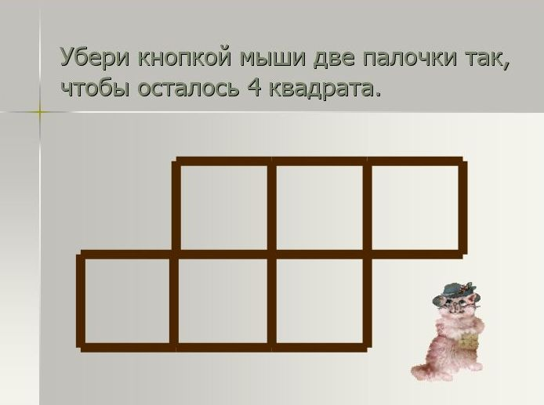

2. Нужно продумать каким образом к ним будет применена анимация и триггер.

3. Задаем выбранную анимацию. Для этого на верхней панели «Показ слайдов» откроем настройку анимации.
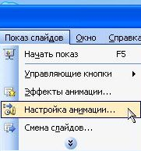

4. Кнопкой мыши выделяем нужные объекты. В области задач «Настройка анимации» щелкаем по кнопке «Добавить эффект».
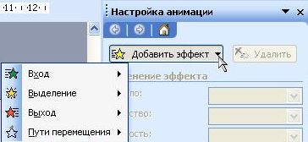

5. Например, для одних объектов задаем анимацию «Удаление» - «Вылет за край листа», для других – анимацию «Выделение» - «Изменение цвета линий».

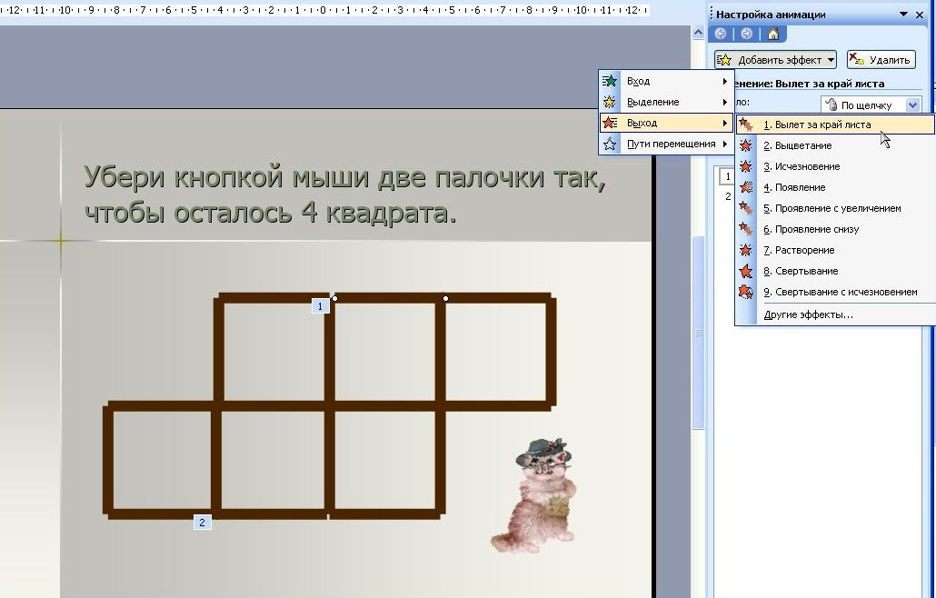

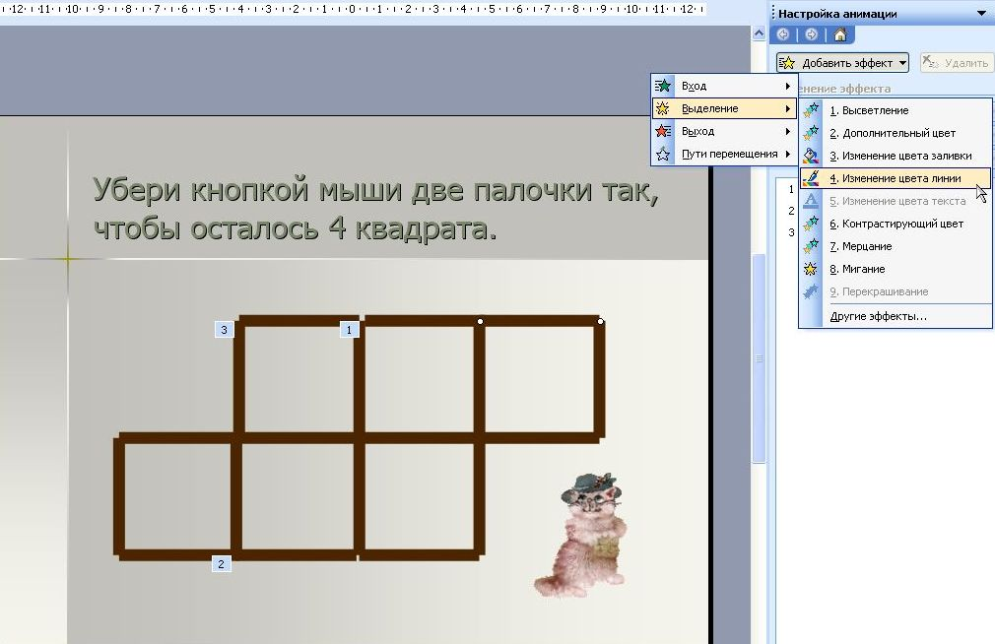

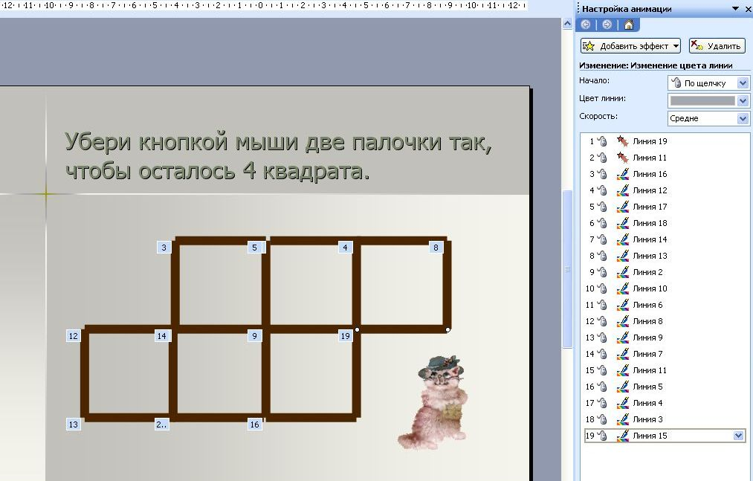

6. Привязать эффект анимации к объекту, чтобы он запускался по щелчку на слайде. Для этого используются переключатели.

7. В области задач «Настройка анимации» нужно щелкнуть стрелку рядом с эффектом, чтобы открыть раскрывающееся меню, и выбрать команду «Время».

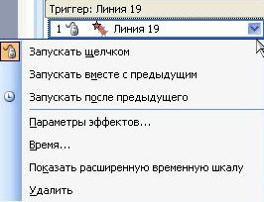

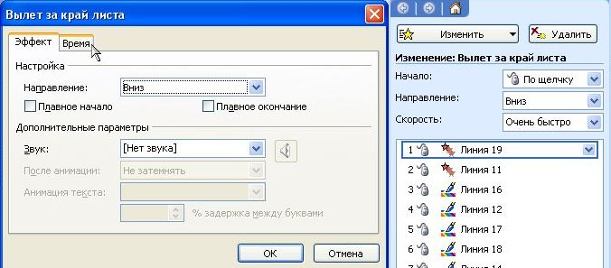

8. Нажмите кнопку «Переключатели» в левой нижней части окна. Выберите параметр «Начать выполнение эффекта при щелчке». Будет отображен список. Выбрать нужный элемент из предложенного списка.
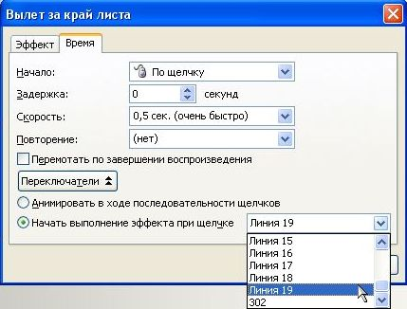

В области задач появится созданный триггер.

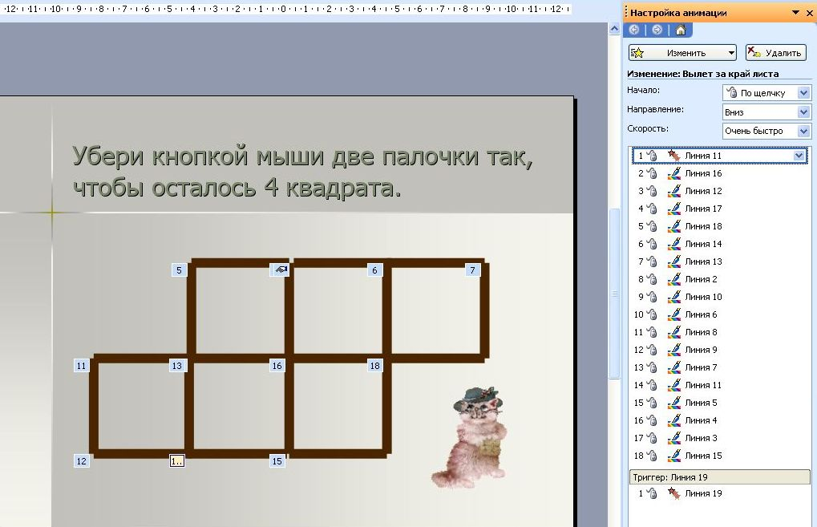

Для предварительного просмотра данного действия в области задач «Настройка анимации» нажимаем кнопку «Показ слайдов».

9. Вновь в области задач «Настройка анимации» нужно щелкнуть стрелку рядом с эффектом, чтобы открыть раскрывающееся меню, и выбрать команду «Эффект». В левой нижней части окна нажмите на стрелочку и выберите нужный звук. Если звук не нужен, нажмите в строке «Нет звука».
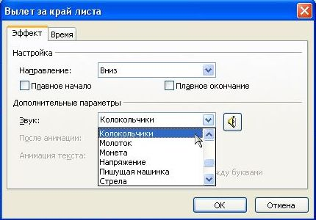

10. В этом же окне можно выбрать нужный вариант цвета линий и их стиль.

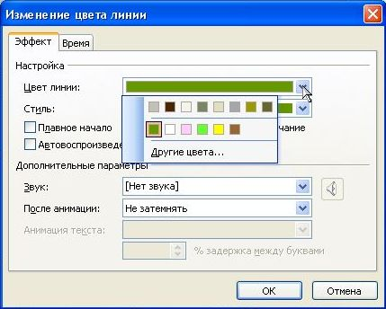

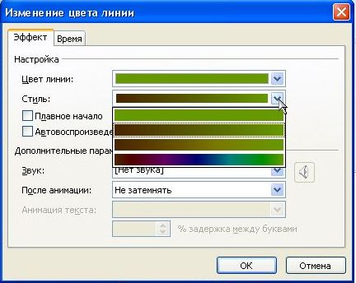
Определенные параметры эффекта анимации можно выбрать в верхней части области задач «Настройка анимации».
